CYCLE 4 / 4ème & 3ème
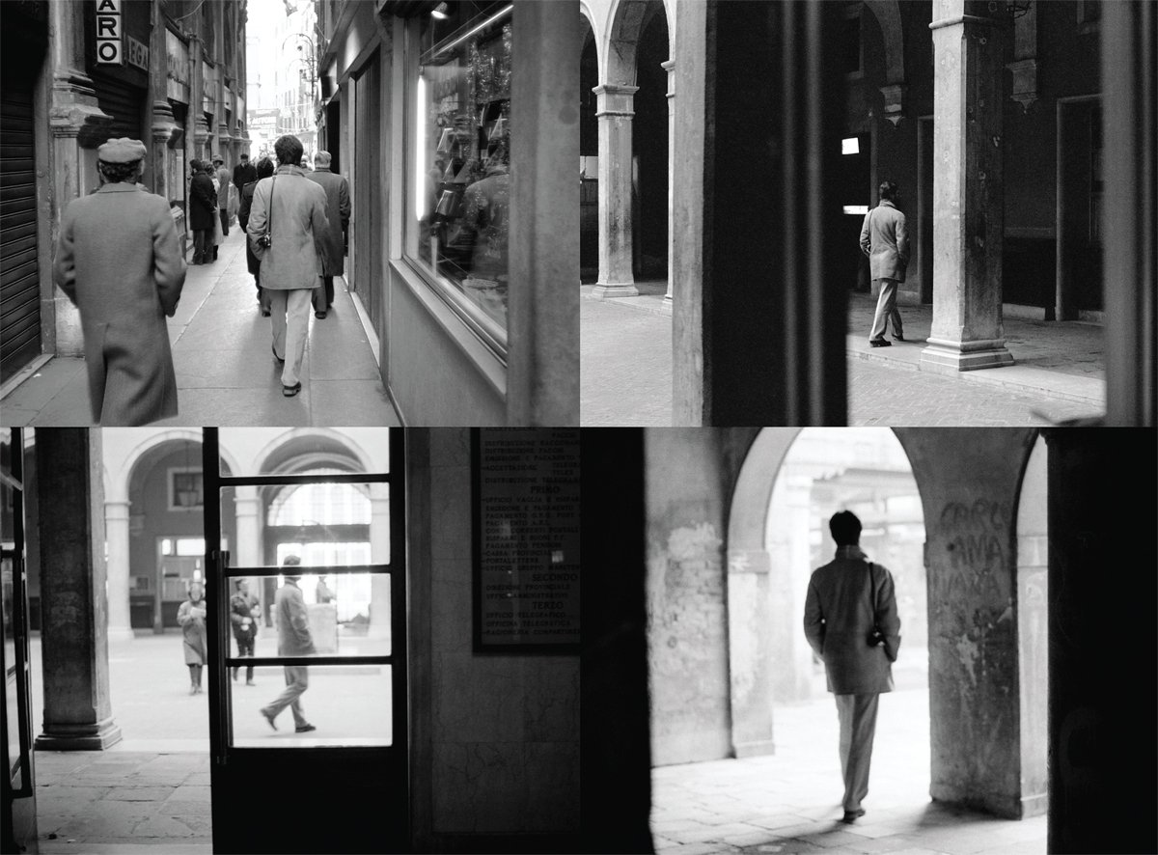  Sophie CALLE | 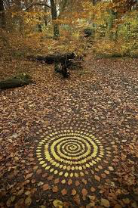  Andy GOLDSWORTHY | 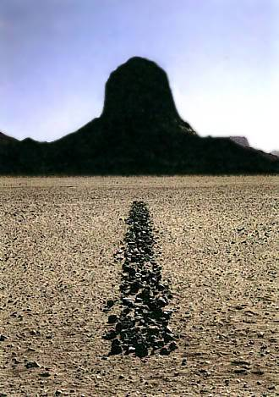Richard LONG
TITRE : UN KILOMÈTRE... COMME TU VEUX !
En mettant en œuvre les moyens plastiques de ton choix, tu résumes les balades que tu as pu faire chaque jour, toujours dans un rayon d’un kilomètre !
Comment était ton parcours ? Quelles étaient les règles que tu t’imposais ? Qu’est-ce que tu voyais ou entendais ? Quelles ont été tes surprises ?... Tu réponds à ces questions, à d’autres aussi, comme tu veux : une histoire écrite, dessinée, photographiée, filmée, avec des indices que tu aurais pu trouver dans ces promenades !
HISTOIRE DES ARTS... Consulte les liens, découvre et sois curieux !
Andy GOLDSWORTHY, un artiste contemporain britannique qui se promène dans la nature et utilise cette nature pour créer ses œuvres.
https://enseignants.lumni.fr/fiche-media/00000001720/andy-goldsworthy.html
https://www.laboiteverte.fr/oeuvres-dans-nature-andy-goldsworthy/
Richard LONG, Sahara Line, 1988
https://lesyeuxavides.com/2017/12/24/richard-long-sahara-line-1988/
La démarche de Richard LONG est celle d’un promeneur solitaire. Depuis 1967, il parcourt diverses régions du monde, entreprend de longues marches au trajet prédéterminé. Il intervient directement sur le paysage, par le simple fait de s’y déplacer, de marquer le sol des empreintes de ses pas...
Sophie CALLE, La filature, 1981
L’artiste demande à sa mère de la faire suivre par un détective privé. Sa mère s’adresse à l’agence DULUC, qui effectuera cette filature. Cette œuvre est le résultat de cette filature.
https://www.perrotin.com/fr/artists/Sophie_Calle/1/la-filature/6687

LES ENTRÉES DU PROGRAMME
L’œuvre, l’espace, l’auteur, le spectateur
L’expérience sensible de l’espace de l’œuvre
LES COMPÉTENCES
Expérimenter, produire, créer
1.4 Explorer l’ensemble des champs de la pratique plastique et leurs hybridations, notamment avec les pratiques numériques
Mettre en œuvre un projet artistique
2.4 Faire preuve d’autonomie, d’initiative, de responsabilité, d’engagement et d’esprit critique dans la conduite d’un projet artistique.

S’exprimer, analyser sa pratique, celle de ses pairs ; établir une relation avec celle des artistes, s’ouvrir à l’altérité
3.4 Porter un regard curieux et avisé sur son environnement artistique et culturel, proche et lointain, notamment sur la diversité des images fixes et animées, analogiques et numériques.

Se repérer dans les domaines liés aux arts plastiques, être sensible aux questions de l’art
4.4 Interroger et situer œuvres et démarches artistiques du point de vue de l’auteur et de celui du spectateur.

